Jueves
15
de Octubre

6° de Primaria

Lengua Materna
Ñomndaa, la palabra del agua

Aprendizaje esperado: Describe las enseñanzas y valores que encierran los refranes y proverbios. Propone otros con otros valores propios de su edad y contexto.

Énfasis: Emplear el lenguaje (oral y escrito) materno como medio de comunicarse y como instrumento para aprender.

¿Qué vamos a aprender?

Aprenderás a escribir las enseñanzas y valores que encierran los refranes y proverbios y a proponer otros con otros valores propios de tu edad y contexto.

¿Qué hacemos?

A continuación, te presentamos información y algunas actividades que te ayudarán a emplear el lenguaje materno (oral y escrito) como medio de comunicación y como instrumento para aprender.

Tonalti siuapilmej uan okichpilmej, na notoka Victor Vélez de la Cruz, nimitsaniloa ika nauatlajtoli. Na nieua se chinanko tlen itoka Tamoyon I, tlen Kuajtla tlatilantli uan nimochantijtok pan se altépetl tlen itoka Huejutla de Reyes, Hidalgo. (Uexotla tikijlia ika tonauatlajtol) Na nitekiti pan se kaltlamachtlasentilistli tlen ome poualistli.

Muy buenos días, yo me llamo Víctor Vélez de la Cruz, les hablo en el idioma náhuatl, soy originario de una localidad llamada Tamoyon I, del municipio de Huautla, Hidalgo, vivo en Huejutla de Reyes, Hidalgo (Uexotla decimos en Náhuatl).

*el nahuatl es el idioma indígena con más hablantes a nivel nacional, 1 millón 725 mil 620 hablantes (INEGI) se habla principalmente en los estados de: Guerrero, Puebla, Hidalgo, San Luis Potosí y Veracruz pero tambien encontramos habitantes que lo hablan en Oaxaca, Colima, Durango, Jalisco, Michoacán, Morelos, Nayarit, Tabasco, Tlaxcala, Estado de México y Ciudad de México.

Desde el 2003, las lenguas indígenas son reconocidas como lenguas nacionales, de acuerdo con el artículo 4 de la Ley General de Derechos Lingüísticos de los Pueblos Indígenas.

El día de hoy aprenderemos el valor del lenguaje como un medio para reconocernos como parte de un grupo social que comparte ideas y percepciones del mundo que las expresa a través de las palabras.

Reconoceremos algunas de las formas de expresión oral y escrita que aprendemos en nuestras familias, en nuestros pueblos, localidades y en nuestra región o estado.

Hablaremos entonces de los refranes, proverbios o “consejos” como formas de expresión oral y escrita que se transmiten de generación en generación y se convierten en parte de nuestra lengua y nuestra cultura.

¿Conoces o has escuchado alguna de estas formas de expresión en tu propia lengua o en español?

Te mencionaré algunos ejemplos:

*Todo lo que corre, nada y vuela, a la cazuela.

*Al que madruga, Dios lo ayuda.

Estos refranes se refieren a que:

* habla de que, en el campo, todos los animalitos, pueden servir para alimento.

* aconseja ser previsor y actuar con anticipación para favorecer la realización de tus propósitos.

¿Puedes relacionar su significado con alguna actividad que se realice en tu casa o con alguna forma de trabajo de tu comunidad?

Por ejemplo, ¿Con la gastronomía y el conocimiento de las formas de trabajo en el campo? ¿Tú qué crees?

Coméntalo con tus familiares, registra en tu cuaderno tu respuesta y recuerda que si hablas y escribes en lengua indígena es el mejor momento para practicarla.

Piensa unos minutos en cómo podrías hacerlo, y mientras te invitamos a conocer algo más de la cultura náhuatl a través del siguiente video.

- Nahuas de Hidalgo.
https://youtu.be/GSub9ejImho

¡Que lo disfrutes!

En las culturas indígenas los refranes y/o proverbios nos brindan enseñanzas y valores con los que podemos orientar nuestras formas de interactuar en la familia y en la comunidad.

Las enseñanzas sobre las relaciones intrafamiliares y comunitarias basadas en el respeto, la colaboración, el trabajo compartido, y el fortalecimiento de nuestra lengua y nuestra cultura son una parte importante de nuestra función educativa.

Entonces, podemos definir a los refranes, proverbios y “consejos” como:

Refranes | Proverbios | Consejos
Son… | Son… | Son..

Actividad 1

Ahora te propongo que aprendamos jugando:

Haremos un juego de palabras en lengua indígena y en español para crear nuevos refranes o proverbios que nos transmitan alguna enseñanza o consejo.

¡Comenzamos!

1º. Has un listado de palabras relacionadas con el trabajo, la vida cotidiana, las expresiones culturales, las celebraciones tradicionales, la naturaleza, los animales domésticos o salvajes, etc. que son característicos de tu comunidad o región.

2º. Organizalas y clasificalas, de forma aleatoria selecciona algunas para construir un refrán como los siguientes:

El que es buen gallo, en cualquier gallinero canta.
Eres como los frijoles, al primer hervor se arrugan.

¿Podrías escribir un par de ejemplos? ¿Lo intentamos?

Hoy vimos que los refranes son sentencias breves y anónimas (son de dominio popular) que señalan nuestros actos en determinadas situaciones, muestran las conductas y las consecuencias de una acción con fines didácticos o aleccionadores, convirtiendo los actos humanos en temas de reflexión.

Actividad 2

Ahora es tiempo de usar tu imaginación y tu creatividad.

¿Podrías escribir e ilustrar una historia corta a partir de algún refrán que conozcas o que te hayan contado? Por ejemplo, con estos refranes escritos por niños como tú:

Cuando el tiempo ayuda, hasta los troncos secos retoñan.
Si quieres cosechar, no tengas miedo de sembrar.
Gavilán que agarra y suelta, no es gavilán.

Hagamos una historia corta como ejemplo:
María quiere sembrar un huerto de plantas medicinales en su escuela, pero sus compañeros no están muy convencidos de hacerlo.
María no se desanima y lleva a su maestra algunas semillas que podrán sembrar entre todos y además invita a su abuelo -que sabe mucho de esto- a platicar con sus compañeros.
¡La plática de su abuelo es todo un éxito y logra convencer a los demás de lo importante que es conservar “la palabra antigua”!
El próximo lunes María comenzará a sembrar su huerto…
Si quieres cosechar, no tengas miedo de sembrar.

Procura escribir en lengua indígena y en español así tu historia podrás compartirla con tus familiares o con tus compañeros cuando regreses a clases.

Si puedes hacerlo, recuerda que es importante que comentes esta actividad con tu maestra o maestro, él o ella seguramente te ayudarán.

Tlauel niyolpaki pampa titekitijke sansejko pan ni yankuik tlamachtilis, nimitstlajpaloua ika nochi noyolo uan nimits kajteuas se ueuetlajtoli “xi tekiui moyolistli ika timoskaltis moixpantilis, kejnopa amo san tiualajtos ni tlaltipak”.

Me alegra muchísimo el haber trabajado juntos en esta nueva forma de aprender, te saludo de corazón y te dejo un consejo de los ancianos “usa tu vida para hacer crecer tu conocimiento”.

El Reto de Hoy:

Consultar la siguiente página de internet: Cosecha de versos y Refranes. CONAFE.
https://tripulantes.sep.gob.mx/
https://tripulantes.sep.gob.mx/catalogo/leen-con-fluidez

También te recomendamos el siguiente video:

- Mi Huipil Amuzgo.Ventana a mi Comunidad.
https://youtu.be/UgVNzXbJNjA

Si en tu casa hay libros relacionados con el tema, consúltalos, así podrás saber más, si no cuentas con estos materiales no te preocupes. En cualquier caso, platica con tu familia sobre lo que aprendiste, seguro les parecerá interesante.

¡Buen trabajo!

Gracias por tu esfuerzo.

Para saber más:
Lecturas

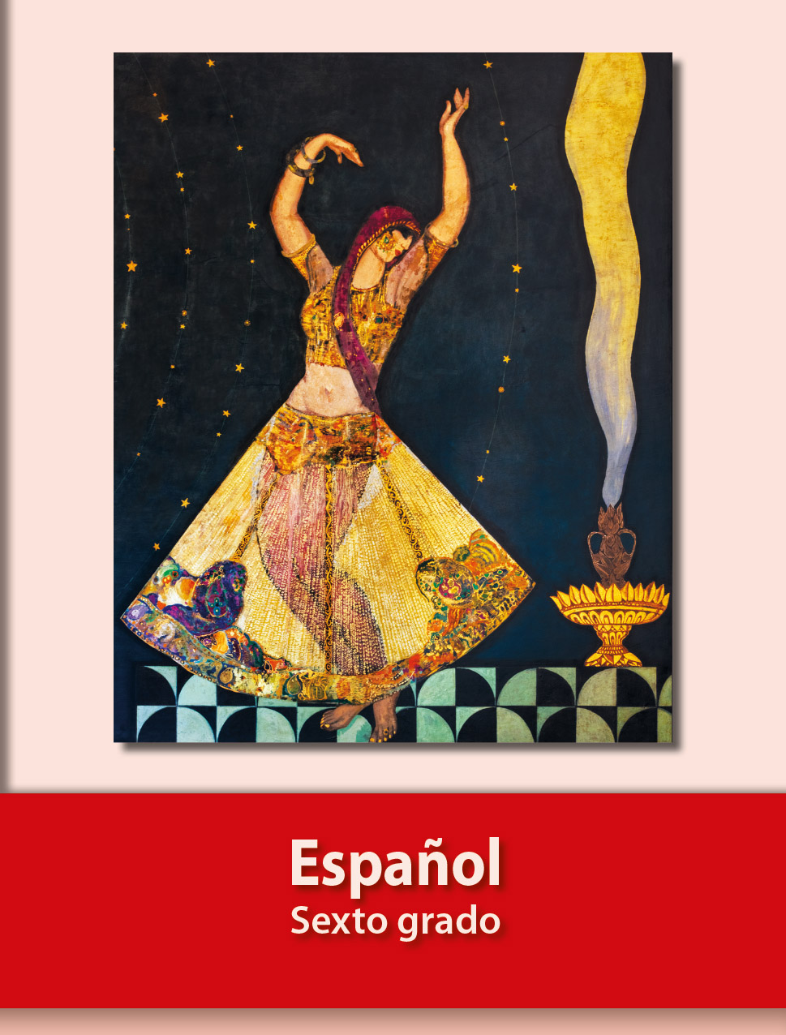
https://libros.conaliteg.gob.mx/20/P6ESA.htm

